Appendix 10- Prescription Diabetic Custom-made Foot Orthotic
Studie-informatie
- Studie titel: Towards Pressure-Adherence & Education Driven Service in Diabetic Foot Disease (PARADISE trial)
- Protocolnummer: S71769
- Studielocatie:
- Hoofdonderzoeker (PI):
- Deelnemerscode:
Voetscreening:
Voetdeformiteiten | Links | Rechts
Atrofie intrinsieke voetspieren
Teendeformiteiten
Prominente metatarsaalkoppen
Prominente (bot)uitsteeksels
Deformiteiten middenvoet
Andere structurele deformiteiten (bv. amputatie)

Voet (links/rechts) , Locatie van het ulcus , Datum van genezing
1 , ☐ Links ☐ Rechts , __________________ , ____ / ____ / ______
2 , ☐ Links ☐ Rechts , __________________ , ____ / ____ / ______
3 , ☐ Links ☐ Rechts , __________________ , ____ / ____ / ______
4 , ☐ Links ☐ Rechts , __________________ , ____ / ____ / ______
5 , ☐ Links ☐ Rechts , __________________ , ____ / ____ / ______

Datum eerste genezen ulcus: ____ / ____ / ______
Aantal eerdere voetulcera: ______

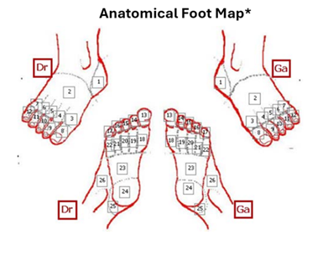
Voorschrift op maat gemaakte Diabetes Multidensiteit Steunzool
  - Basislaag: In een volledig op maat gemaakte schoen dient deze te bestaan uit 5 mm dik microkurk (shore 55), met daarbovenop 5 mm dik Ethyleen Vinyl Acetaat (EVA) (shore 35–40). Bij confectieschoenen dient de basis te bestaan uit 6 mm dik EVA (shore 35–40). Het gebruik van materialen met aantoonbaar vergelijkbare eigenschappen, met name wat betreft samendrukbaarheid en duurzaamheid, is eveneens mogelijk.
  - De toplaag van de steunzool dient te bestaan uit een combinatie van 3 mm dik gesloten-cellig schuim (bijvoorbeeld Plastazote type LD45) bovenop 3 mm dik open-cellig dempend schuim (bijvoorbeeld Professional Protective Technology (PPT)), over de volledige lengte. De combinatie van Plastazote en PPT is effectief gebleken voor drukreductie, maar het gebruik van materialen met vergelijkbare eigenschappen is eveneens mogelijk.
  - Een metatarsaalbar die alle metatarsale kopjes ondersteund. Een metatarsale pad of koepel kan worden gebruikt wanneer slechts één metatarsale regio (tekenen van) verhoogde druk vertoont of een eerdere ulcuslocatie is.
  - Het materiaal van de metatarsaalbar dient te bestaan uit EVA, kurk of een vergelijkbaar materiaal (shore 55). De ondersteuning wordt afgedekt door de toplaag van de inlegzool.
  - De hoogte van de metatarsaalbar dient 9–10 mm te bedragen.
  - De positie van de metatarsaalbar dient zich 6–11 mm proximaal van de metatarsale kop te bevinden in statische positie. Dit betekent dat, bij een ondersteuning met een apex op 10 mm van de distale rand, de distale rand zich 6–11 mm proximaal van het centrum van de metatarsale kop bevindt.

